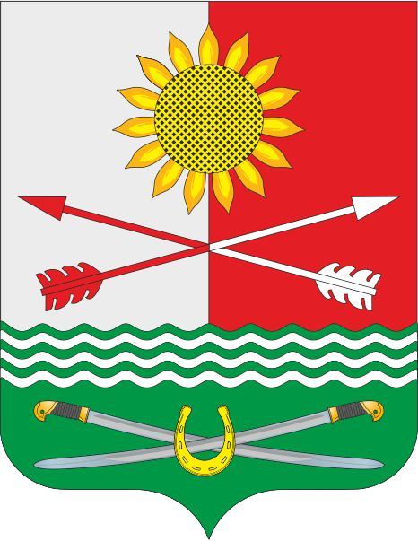

ПРОЕКТ

АДМИНИСТРАЦИЯ

БАРИЛО-КРЕПИНСКОГО СЕЛЬСКОГО ПОСЕЛЕНИЯ

РОДИОНОВО-НЕСВЕТАЙСКОГО РАЙОНА

РОСТОВСКОЙ ОБЛАСТИ

## ПОСТАНОВЛЕНИЕ

2024 год № сл. Барило-Крепинская

О внесении изменений в постановление Администрации Барило-Крепинского сельского поселения от 25.09.2024 г. № 102

В целях эффективного планирования бюджетных ассигнований на 2025 год и на плановый период 2026 и 2027 годов, руководствуясь Уставом муниципального образования «Барило-Крепинское сельское поселение»,

ПОСТАНОВЛЯЮ:

1. Внести в постановление Администрации Барило-Крепинского сельского поселения от 25.09.2019 г. №102 «О методике и порядке планирования бюджетных ассигнований бюджета Барило-Крепинского сельского поселения» изменения согласно приложению.
2. Настоящее постановление вступает в силу со дня его подписания.
3. Контроль за выполнением настоящего постановления возложить на заведующего сектора экономики и финансов Администрации Барило-Крепинского сельского поселения Гоголя И.В.

Глава Администрации

Барило-Крепинского сельского поселения А.В.Букуров

постановление вносит

сектор экономики и финансов

Приложение № 1

к постановлению

Администрации Барило-Крепинского сельского поселения

от №

ИЗМЕНЕНИЯ,

вносимые в постановление от 25.09.2019 г. №102 «О методике и порядке планирования бюджетных ассигнований бюджета Барило-Крепинского сельского поселения»

1. В приложении № 1:

пункте 2.2 дополнить следующими абзацами:

«Ежегодные уточнения расходов на оплату труда:

в соответствии с Федеральным законом от 19.06.2000 № 82-ФЗ «О минимальном размере оплаты труда» минимальный размер оплаты труда на 2025 год – 22 440 рублей;

в связи с изменением с 1 января темпа роста показателя «среднемесячная начисленная заработная плата наемных работников в организациях, у индивидуальных предпринимателей и физических лиц (среднемесячный доход от трудовой деятельности)» по Родионово-Несветайскому району в 2025 году – 8,4%, 2026 году – 7,0%, 2027 году – 6,6% отдельных категорий работников, установленного Указами Президента Российской Федерации от 07.05.2012 № 597 «О мероприятиях по реализации государственной социальной политики», (далее - программные Указы Президента Российской Федерации) в целях сохранения соотношения средней заработной платы в соответствии с программными Указами Президента Российской Федерации.»

Ежегодного уточнения расходов аппарата управления органов местного самоуправления Барило-Крепинского сельского поселения и подведомственных ему учреждений:

в связи с изменением штатной численности;

на минимальный размер оплаты труда в соответствии с Федеральным законом от 19.06.2000 № 82-ФЗ «О минимальном размере оплаты труда»